**Отчет о результатах независимой оценки качества дошкольного образования в ДОО (2023-2024 учебном году)**

В целях независимой оценки качества образовательной деятельности организации каждой семье предлагалась анонимная анкета.

Участники независимой оценки:

В оценке качества дошкольного образования в ДОО приняло участие 50 родителей / законных представителей воспитанников ДОО (охват 53.76%).

# Информированность и отношение родителей к внедрению Федеральной образовательной программы дошкольного образования

На вопрос: Известно ли Вам о введении нового нормативного документа в области дошкольного образования - Федеральной образовательной программы дошкольного образования (ФОП ДО) в практику работы дошкольных образовательных организаций?

**94% опрошенных ответили – ДА**

**6% опрошенных – НЕТ**

1. Насколько Вы удовлетворены ДОБРОЖЕЛАТЕЛЬНОСТЬЮ И ВЕЖЛИВОСТЬЮ работников организации, обеспечивающих ПЕРВИЧНЫЙ КОНТАКТ с посетителями и информирование при непосредственном обращении в организацию (работники охраны, секретарь)?

**84% - Полностью удовлетворены**

**12% - Удовлетворены частично**

**C:\Users\Детсад1\Downloads\Напесочная\Отчеты для Управления образования\2024-04-09_14-54-31.png**

1. Насколько Вы удовлетворены ДОБРОЖЕЛАТЕЛЬНОСТЬЮ И ВЕЖЛИВОСТЬЮ РАБОТНИКОВ ОБРАЗОВАТЕЛЬНОЙ ОРГАНИЗАЦИИ, обеспечивающих реализацию дошкольного образования (педагоги, воспитатели и др.)?

**88% - 5 баллов**

**6% - 4 балла**

**4%- 3 балла**

**2%- 2 балла**

**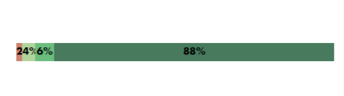**

1. Насколько Вы удовлетворены ОТКРЫТОСТЬЮ, ПОЛНОТОЙ И ДОСТУПНОСТЬЮ информации о деятельности организации, предоставляемой в выбранных садом средствах коммуникации с родителями? **84%опрошенных родителей - ответили на 5 баллов; 10% - на 4 балла; 6%- на 3 балла**

**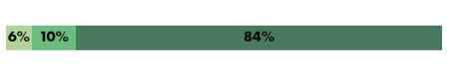**

1. Насколько Вы удовлетворены В ЦЕЛОМ условиями оказания услуг в организации? **86% опрошенных ответили на 5 баллов; 10% - удовлетворены частично; 4% - - ответили на 3 балла**

**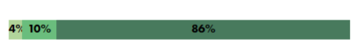**

#### Замечания родителей / законных представителей воспитанников ДОО по реализации

Было бы очень удобно если бы детский сад начинал принимать детей в 7:10 а не 7:30 . Я хожу пешком и не успеваю на работу . Есть автобус который останавливается возли сада в 7:26 но ребенка раньше 7: 30 приводить нельзя. И старшему ребенку 15 лет, приводить и забирать ребенка нельзя.

 Полученные данные позволили выявить сильные и слабые стороны работы педагогического коллектива и осуществить ее возможные улучшения.